|  |
| --- |
| МИНОБРНАУКИ РОССИИ |
| Федеральное государственное бюджетное образовательное учреждение высшего образования **«МИРЭА − Российский технологический университет»**  **РТУ МИРЭА** |

**Институт информационных технологий (ИИТ)**

**Кафедра инструментального и прикладного программного обеспечения (ИППО)**

**ОТЧЕТ ПО ПРАКТИЧЕСКОЙ РАБОТЕ №15**

по дисциплине «Моделирование сред и разработка приложений виртуальной и дополненной реальности»

**Компоузинг, работа с общими нодами**

|  |  |  |  |
| --- | --- | --- | --- |
| Студент группы ИНБО-01-17 | Гречкин В. И. | (подпись) | |
| Ассистент |  |  | |
|  |  | |  | |

Москва 2024

**Цель практической работы:** сделать эффекты для полученного изображения в рендере. Добавить изображение к готовому рендеру.

Выполним рендер сцены для постобработки. На рис. представлен рендер сцены на движке cycles с семплингом 8 и включенным параметром denoise.

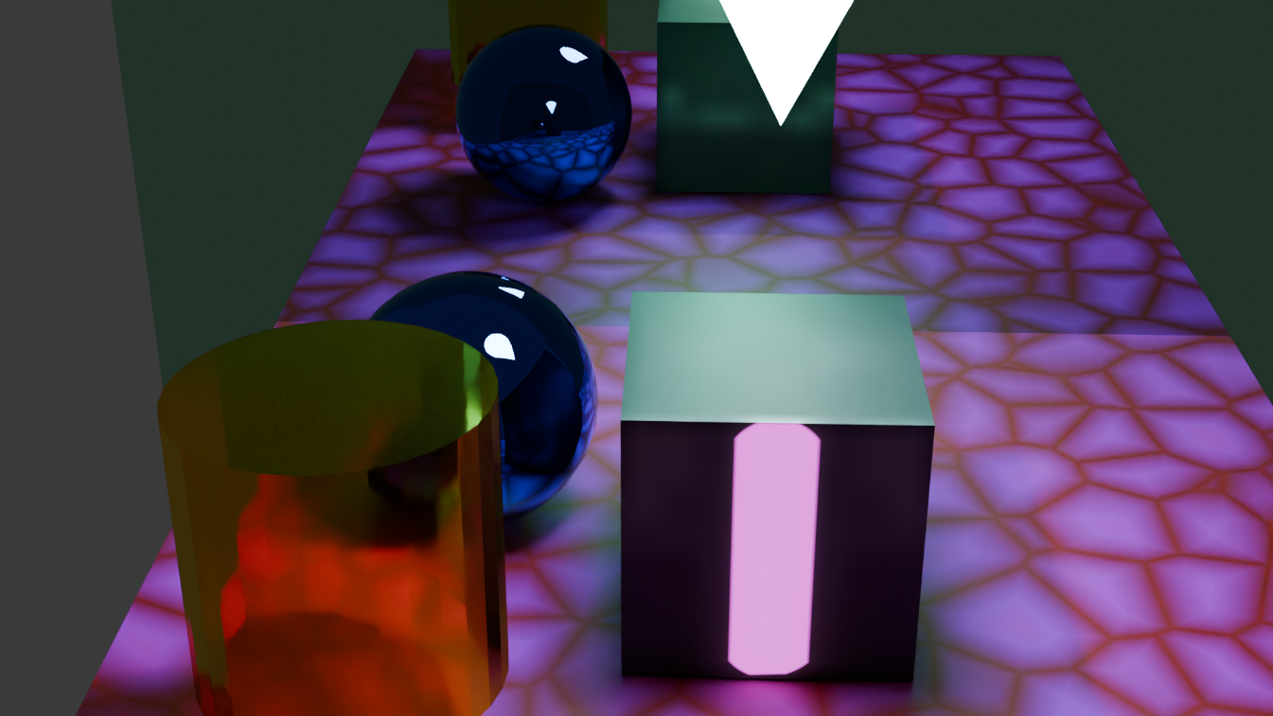

Рисунок 1 – Рендер сцены

На рис. 2 представлены ноды, примененные для постобработки сцены.

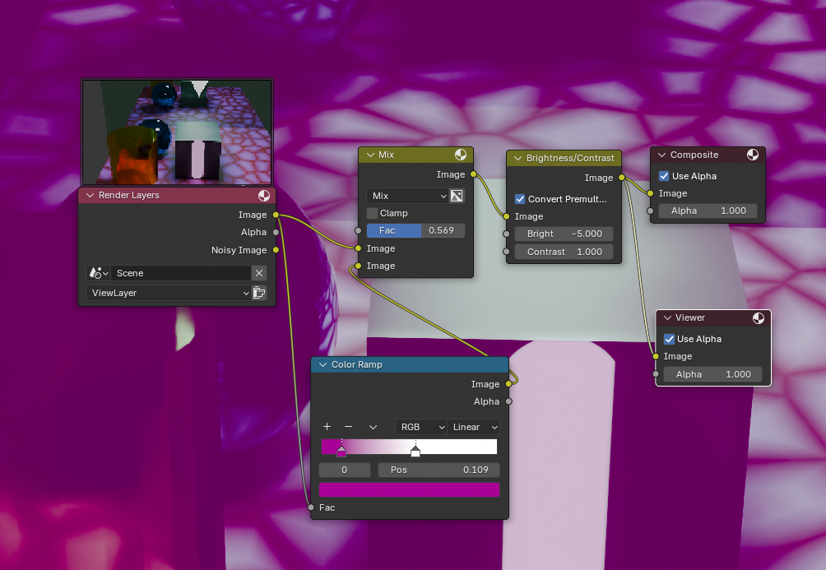

Рисунок 2 – Настройки сцены

На рис. 3 представлен рендер с постобработкой.

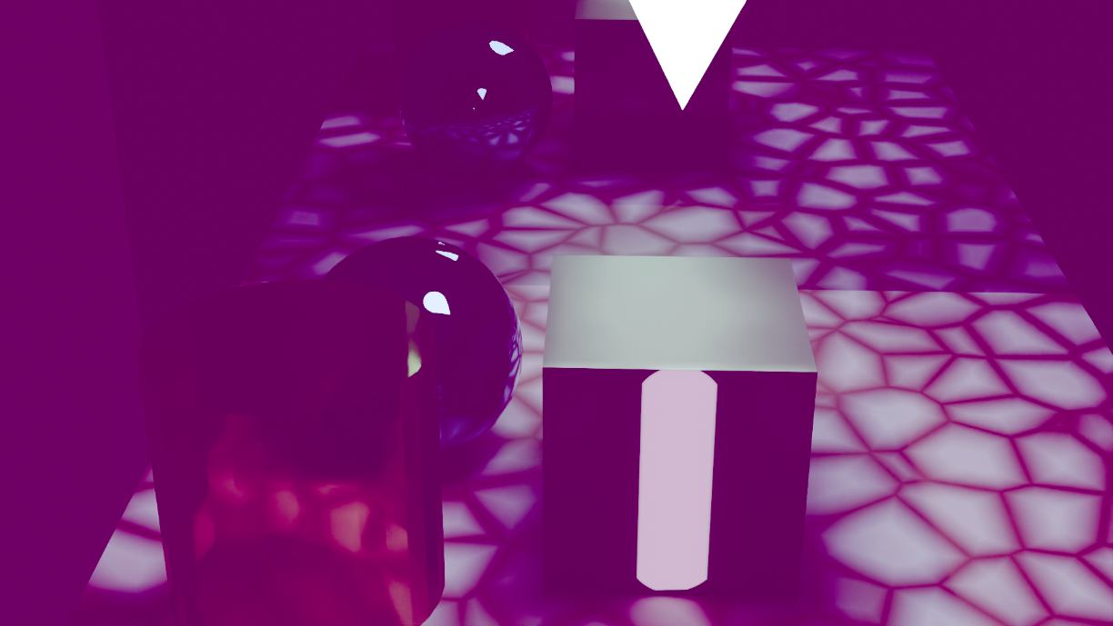

Рисунок 3 – Рендер сцены с постобработкой

**Вывод:** получено изображение с эффектами и постобработкой

# CПИСОК ИНФОРМАЦИОННЫХ ИСТОЧНИКОВ

1. Моделирование сред и разработка приложений виртуальной и дополненной реальности. Методики выполнения практических занятий. [Электронный ресурс]. Режим доступа: https://online-edu.mirea.ru/mod/folder/view.php?id=647816 (дата обращения: 08.10.2024).
2. Моделирование сред и разработка приложений виртуальной и дополненной реальности. Лекционные материалы. [Электронный ресурс]. Режим доступа: https://online-edu.mirea.ru/mod/folder/view.php?id=647815 (дата обращения: 08.10.2024).